Были написаны функции: matrix_vector_product_omp,run_parallel и matrix_vector_product,run_serial для подсчёта последовательной программы, умножающие матрицу на вектор.

1) matrix_vector_product_omp,run_parallel считает многопоточно произведение,каждому потоку достаётся от lb до ub строк матрицы и элементов вектора.
График демонстрирующий ускорение параллельной программы:
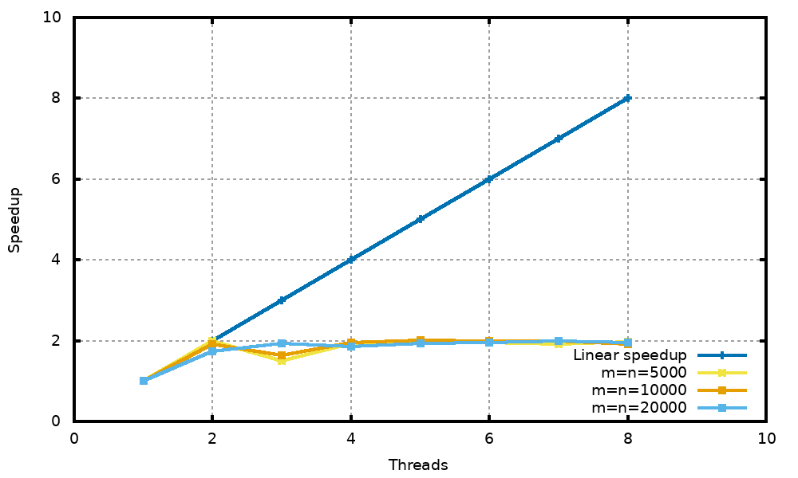
массивы инициализируются случайным образом,задаются размеры матрицы и количество потоков.
Оптимальное число потоков для моего оборудования следует из графика — 2;

